2013—2014学年度第一学期期末考试
小学一年级数学试卷

题号 | 一 | 二 | 三 | 四 | 五 | 六 | 总分
得分


一、看谁算得又对又快。（20分）
8+7= 6+9= 8+5= 11+6= 10-2=
13+2= 9+7= 5+6= 4+5= 4+7=
4+4+6= 7+3+5= 8+9+2= 7+6+4= 9+5+5=
二、开动脑筋填一填。（32分）
1、按规律填数：（ ）9（ ）（ ）12（ ）（ ）
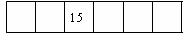

2、看图写数。
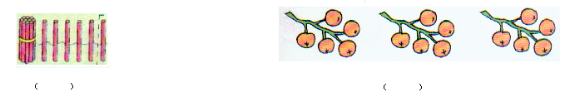
3、17里面有（ ）个十和（ ）个一，这个数在（ ）和（ ）中间。
4、比12大比16小的数有（ ）。
5、2个十是（ ），10里面有（ ）个一。
小学一年级数学第1页（共4页）
6、

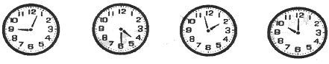

大约（ ）时 （ ： ） 大约（ ）时 （ ）时
7、在（ ）里填上合适的数。
5+（ ）=8 7+8=（ ）+（ ）=（ ）+（ ）
学校 班级 姓名 考号

密 封 线
7+4=（ ）+3 9+（ ）＜16 （ ）-（ ）=4
8、□□□□□□□□ （ ）和（ ）同样多，
○○○○ （ ）比（ ）少4个，
◎◎◎◎◎◎◎◎ （ ）比（ ）多4个。
三、给“＜”、“＞” 或“＝”找个家。（12分）
9-3○9 11+4○15 7+5○13
7+6○10+2 12○6-6 4+9○5+8
四、数一数，分一分，涂一涂。（12分）
1、☆☆☆☆★☆☆☆☆☆☆☆☆☆☆☆☆☆
（1）一共有（ ）个五角星。
（2）将左起第7个☆涂上红色。
（3）★在右起第（ ）个。
（4）从左数第7个☆的右面有（ ）个☆。
小学一年级数学第2页（共4页）

2、按自己确定的标准分类。（把序号填在下边的圈内）
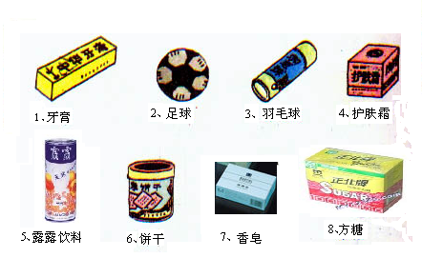

密 封 线
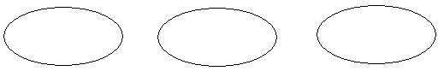

3、比一比，把最长的铅笔涂上颜色。
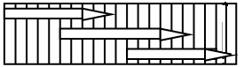

五、看图列式。（10分）
1、看图列出两个加法算式两个减法算式。

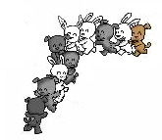

小学一年级数学第3页（共4页）
小学一年级数学第4页（共4页）
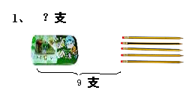
2、
3、
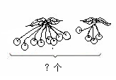

六、解决简单问题。（14分）
1、一共有多少只小猴子？
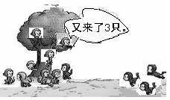

小学一年级数学第4页（共4页）
我和亮亮看的同样多。
我看了5页
我看了8页
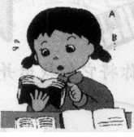
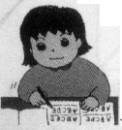

2、

亮亮 李兰 刘丽
请你根据上面的情景，提出两个问题并解答。

